Historial versiones y cambios

## v1->v2

### Cambiar estética documento. Crear tabla pricing. Añadir texto al documento.

## v2->v3

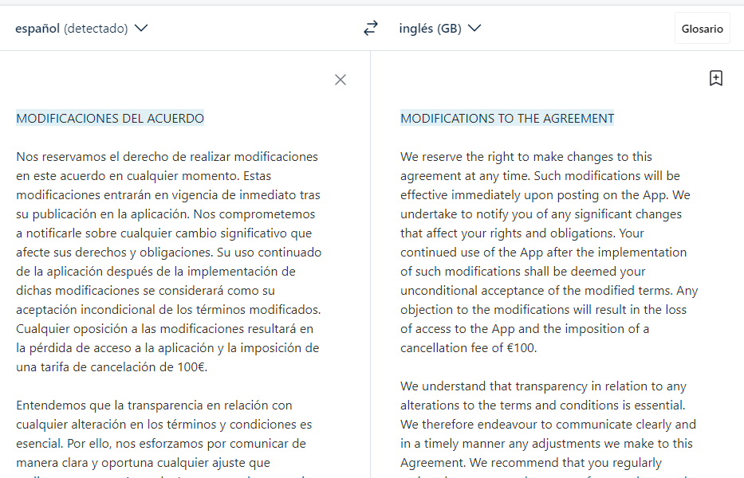

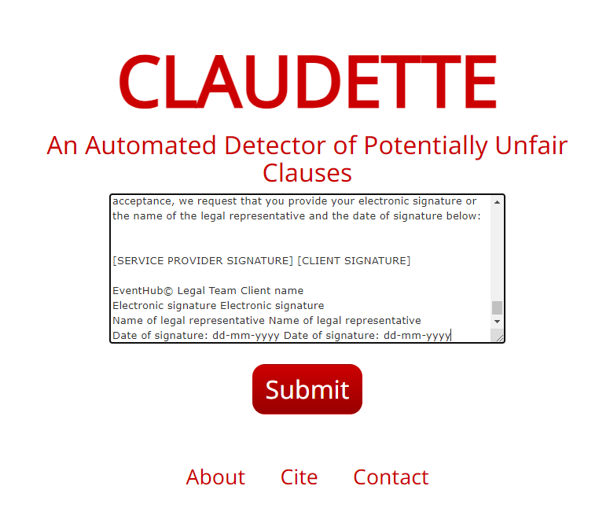

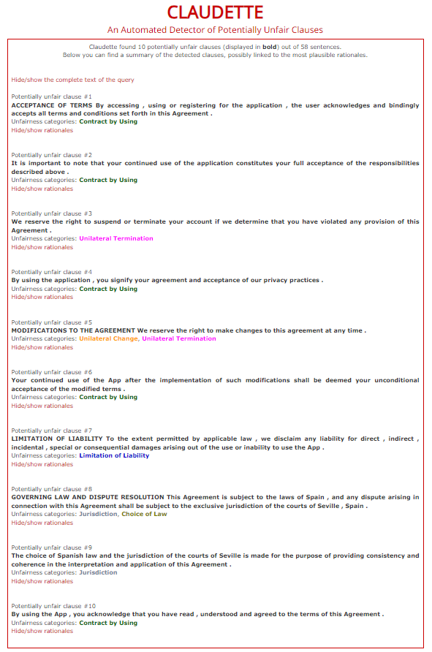

**Corrección cláusulas abusivas:**

Cláusula potencialmente abusiva nº 1

ACEPTACIÓN DE LOS TÉRMINOS Al acceder , utilizar o registrarse en la aplicación , el usuario reconoce y acepta de forma vinculante todos los términos y condiciones establecidos en el presente Acuerdo .

Categorías de abusividad: Contrato por uso

Cláusula potencialmente abusiva nº 2

Es importante señalar que el uso continuado de la aplicación constituye la plena aceptación de las responsabilidades descritas anteriormente .

Categorías de abusividad: Contrato por uso

Cláusula potencialmente abusiva nº 3

Nos reservamos el derecho de suspender o cancelar su cuenta si determinamos que usted ha violado cualquier disposición de este Acuerdo .

Categorías de deslealtad: Rescisión unilateral

La cláusula es potencialmente injusta por Terminación Unilateral ya que el contrato o el acceso pueden ser terminados cuando el usuario no se adhiere a sus términos, o a las normas de la comunidad, o al espíritu de las TdS o a los términos de la comunidad, incluyendo comportamiento inapropiado, uso de trampas u otras prácticas no permitidas para mejorar su situación en el servicio, obtener beneficios no permitidos del servicio, o interferir con el disfrute del servicio de otros usuarios o ponerlos en riesgo, o ser investigado bajo cualquier sospecha de mala conducta. (puntuación = 0,992)

La cláusula es potencialmente abusiva por Rescisión Unilateral, ya que el contrato o el acceso pueden rescindirse cuando el usuario haya realizado actividades ilegales o ilícitas, incluidos comportamientos fraudulentos, abusivos, engañosos o perjudiciales de cualquier otro modo, o por razones de seguridad o prevención del fraude (puntuación = 0,909).

La cláusula es potencialmente abusiva por Terminación Unilateral ya que el contrato o acceso puede ser terminado por cualquier razón, sin causa o deja espacio para otras razones que no se especifican. (puntuación = 0,847)

Cláusula potencialmente abusiva nº 4

Al utilizar la aplicación , usted manifiesta su acuerdo y aceptación de nuestras prácticas de privacidad .

Categorías de abusividad: Contrato por uso

Cláusula potencialmente abusiva #5

MODIFICACIONES DEL CONTRATO Nos reservamos el derecho a realizar cambios en este contrato en cualquier momento .

Categorías de deslealtad: Cambio unilateral, Terminación unilateral

Ocultar/mostrar argumentos

La cláusula es potencialmente abusiva por Cambio Unilateral, ya que el proveedor tiene derecho a cambiar unilateralmente el contrato, los servicios, los bienes y las características por cualquier motivo, a su entera discreción y en cualquier momento (puntuación = 0,987).

La cláusula es potencialmente abusiva en cuanto a la modificación unilateral, ya que el proveedor tiene derecho a modificar unilateralmente el contrato, los servicios, los bienes y las características sin previo aviso al consumidor (puntuación = 0,732).

Cláusula potencialmente abusiva nº 6

Su uso continuado de la App después de la aplicación de dichas modificaciones se considerará su aceptación incondicional de los términos modificados .

Categorías de abusividad: Contrato por uso

Cláusula potencialmente abusiva #7

LIMITACIÓN DE RESPONSABILIDAD En la medida permitida por la legislación aplicable, declinamos toda responsabilidad por daños directos, indirectos, incidentales, especiales o consecuentes derivados del uso o de la imposibilidad de uso de la Aplicación.

Categorías de deslealtad: Limitación de responsabilidad

Ocultar/mostrar fundamentos

La cláusula es potencialmente injusta en cuanto a la limitación de responsabilidad, ya que el proveedor no es responsable de ninguna acción, error, omisión, declaración, garantía, incumplimiento o negligencia por parte de terceros, terceros proveedores de servicios, proveedores u otras personas, actos de cualquier gobierno y autoridad, incluidos los servicios y productos, costes adicionales, cumplimiento de los derechos de autor, legalidad o decencia del material, contenido y enlaces publicados por otros, incluidos los usuarios (puntuación = 0,772).

La cláusula es potencialmente abusiva en cuanto a la Limitación de Responsabilidad, ya que la cláusula establece que, salvo que lo exija la ley, o en la máxima medida permitida por la legislación aplicable, el proveedor no es responsable, o que los usuarios son los únicos responsables de garantizar que las Condiciones de Uso/Servicio cumplen con todas las leyes, normas y reglamentos (puntuación = 0,724).

La cláusula es potencialmente injusta en cuanto a la Limitación de Responsabilidad, ya que el proveedor no es responsable de ningún problema técnico, fallo, suspensión, interrupción, modificación, interrupción, falta de disponibilidad del servicio, cualquier cambio unilateral, terminación unilateral, limitación unilateral, incluyendo límites en ciertas características y servicios o restricción de acceso a partes o a la totalidad del Servicio sin previo aviso (puntuación = 0,700).

Cláusula potencialmente abusiva nº 8

LEY APLICABLE Y RESOLUCIÓN DE CONTROVERSIAS El presente Acuerdo está sujeto a las leyes de España , y cualquier disputa que surja en relación con el presente Acuerdo estará sujeta a la jurisdicción exclusiva de los tribunales de Sevilla , España .

Categorías de deslealtad: Jurisdicción, Elección de la ley

Cláusula potencialmente abusiva nº 9

La elección de la ley española y la jurisdicción de los tribunales de Sevilla se hace con el fin de proporcionar consistencia y coherencia en la interpretación y aplicación de este Acuerdo.

Categorías de abusividad: Jurisdicción

Cláusula potencialmente abusiva nº 10

Al utilizar la App , usted reconoce que ha leído , entendido y aceptado los términos de este Acuerdo .

Categorías de deslealtad: Contrato por uso

POST: (se le vuelve a pasar para que haga otro barrido)

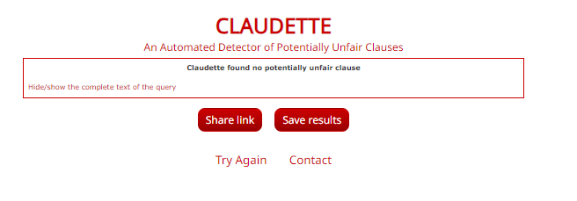

## v3->v4

Cambio en el pricing de SendGrid, lo cual nos afecta directamente.

Pricing previo SendGrid:  
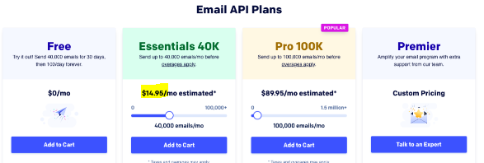

Pricing ahora (Enero 2024):

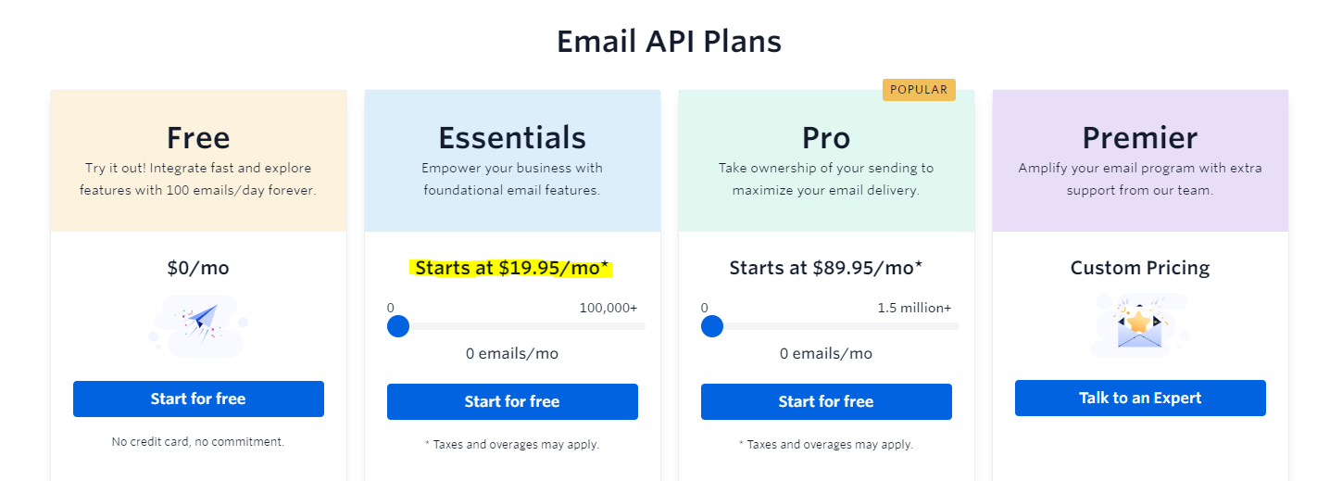

Accesible en: <https://sendgrid.com/en-us/marketing/sendgrid-services-cro#pricing>

El cambio de la tarifa “essentials” nos hace tener que recalcular costes y subir un poco la suscripción a nuestro plan “Advanced”, quedando así:  
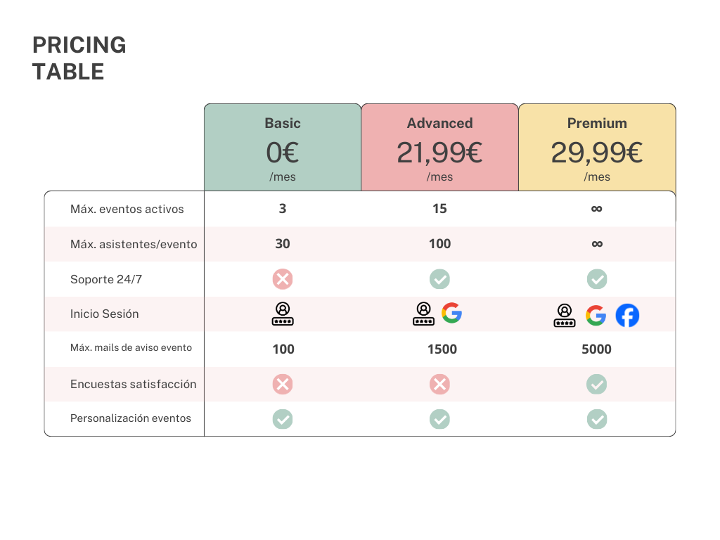

## v4->v5

Evento: Implementación de mejoras significativas en la interfaz de usuario y funcionalidades para mejorar la experiencia del usuario.

Actualización en el Acuerdo:

USO APROPIADO Y CONDUCTA DEL USUARIO (Actualizado):

Al hacer uso de la aplicación, usted se compromete de manera explícita a utilizarla de manera ética y legal. Con el objetivo de proporcionar una experiencia más intuitiva y eficiente, hemos realizado mejoras significativas en la interfaz de usuario y en las funcionalidades de la aplicación. Le instamos a explorar estas nuevas características y a utilizar la aplicación de manera que se beneficie plenamente de estas mejoras.

Queda terminantemente prohibido emplear la aplicación para llevar a cabo actividades ilegales, inapropiadas o que violen los derechos de terceros. Esta cláusula busca garantizar un entorno seguro y respetuoso dentro de la comunidad de usuarios de la aplicación. El uso indebido de las nuevas funcionalidades puede resultar en medidas disciplinarias.

Justificación: Esta modificación en la cláusula de uso adecuado refleja la introducción de mejoras en la experiencia del usuario y destaca la importancia de utilizar las nuevas funcionalidades de manera ética, contribuyendo así a una comunidad más segura y respetuosa.

## v5->v6

Evento: Cambios en la propiedad y estructura organizativa de EventHub©.

Actualización en el Acuerdo:

MODIFICACIONES DEL ACUERDO (Actualizado):

Nos comprometemos a notificarle sobre cualquier cambio significativo que afecte sus derechos y obligaciones, incluyendo aquellos derivados de cambios en nuestra propiedad o estructura organizativa. Entendemos que la transparencia en relación con cualquier alteración en los términos y condiciones es esencial. Por ello, nos esforzamos por comunicar de manera clara y oportuna cualquier ajuste que realicemos en este Acuerdo, incluso aquellos derivados de cambios en nuestra estructura organizativa.

Le recomendamos revisar regularmente estos términos para estar al tanto de cualquier actualización y asegurarse de que su uso de la aplicación esté alineado con las disposiciones más recientes, incluyendo aquellas que puedan derivarse de cambios en nuestra propiedad o estructura organizativa.

Justificación: Este cambio refleja la necesidad de informar a los usuarios sobre cambios en la estructura organizativa de EventHub©, proporcionando claridad sobre cómo estos cambios pueden afectar los términos y condiciones del servicio.

## v6->v7

Evento: SendGrid actualiza sus términos de servicio, afectando la utilización de la API y generando la necesidad de ajustar los términos del Acuerdo del Usuario.

Actualización en el Acuerdo:

Utilizando la potencia de SendGrid, este microservicio se encarga del envío estratégico de notificaciones por correo electrónico. Es importante destacar que SendGrid ha actualizado sus términos de servicio. Le instamos a revisar detenidamente los cambios en la Política de Uso de SendGrid para asegurarse de cumplir con las nuevas disposiciones.

[Instrucciones detalladas sobre cómo revisar los nuevos términos de SendGrid y cómo impactan en la utilización del microservicio de comunicación.]

Justificación: Este ajuste en el Acuerdo refleja las actualizaciones en los términos de servicio de SendGrid y la necesidad de que los usuarios revisen y acepten estas modificaciones para seguir utilizando el servicio de envío de correos electrónicos de manera efectiva.